Confimprese Italia: “Continua l’agonia del commercio: in Italia 70 mila imprese in meno

Guido D’Amico: “I sostegni del periodo Covid solo un palliativo”

Felice: “La crisi del commercio è una tragedia. È come se in una città come
Genova o Palermo tutti i cittadini avessero perso il lavoro”

Continua lo tsunami che travolge il commercio in tutte le sue sfaccettature, mentre in Italia, sebbene con difficoltà, al netto delle imprese commerciali, il numero delle imprese cresce, nel commercio la riduzione del numero di attività è cronica ed ha superato abbondantemente i limiti di guardia.

Confimprese ha voluto confrontare, rielaborando i dati forniti dal sistema camerale, il numero delle imprese nel periodo pre-pandemia da Covid-19, (al 31/12/2019) con i dati attuali, al fine di analizzare cosa è avvenuto, numeri alla mano, passando per il periodo che ha sancito, in maniera non ufficiale, la fine della pandemia e cioè il 31 dicembre 2021, per poi confrontarlo con quanto avvenuto nell’ultimo anno (30 giugno 2023/30 giugno 2024).

Paradossalmente, il numero delle imprese in Italia al 31 dicembre 2021 era di 5.164.87, quindi superiore al dato registrato al 31 dicembre 2019 quando si registravano 5.137.678 imprese. Il 2021 si chiudeva con oltre 27.000 imprese in più. Va evidenziato che, a tutt’oggi le imprese in Italia sono un numero inferiore rispetto a quelle che erano in attività al 31 dicembre 2021: ad oggi sono infatti 5.094.479.

La maggior parte delle 70.000 aziende che mancano all’appello, sono sparite nel periodo compreso tra gennaio 2022 e dicembre 2023. Infatti, in questo lasso temporale, il numero di imprese è sceso a 5.097.617.

Secondo il Presidente di Confimprese Italia Guido D’Amico “ La situazione che si è venuta a creare deriva dal fatto che le moratorie concesse in periodo Covid hanno rappresentato un sostegno temporaneo alle imprese, generando una bolla, che con l’arrivo delle scadenze, si è sgonfiata e ha provocato la chiusura delle aziende martoriate da Covid e dalla mancata ripresa dell’economia reale.

La differenza tra il totale delle imprese attive nel giugno 2024 e quelle in attività al 31 dicembre 2019, è pari a meno 43.199. Nel commercio, nello stesso periodo il saldo negativo è pari a meno 96.380 imprese, con una performance molto peggiore. I posti di lavoro persi sono stimati in circa 300.000 unità, come se in una città come Bari o Catania tutti i cittadini, compresi quelli non in età da lavoro avessero perso l’occupazione. “Se immaginiamo i nuclei familiari coinvolti – dicono da Confimprese - la città dei senza lavoro potrebbe essere Genova o Palermo”.

Il dato che colpisce è la costanza con la quale diminuiscono le aziende del settore commercio: non si registra un saldo positivo dal 2015 ed in questi 10 anni il saldo negativo è arrivato a sole 141.494 aziende commerciali visto che al 31 dicembre 2015 erano ben 1.412.192 quelle attive. Ad oggi, le imprese commerciali sono 1.270.698.

“Sono cambiati costumi ed abitudini di acquisto - ha dichiarato il Vice Presidente Vicario di Confimprese Italia Giovanni Felice – ma uno dei motivi di questa crisi oramai diventata sistemica è che il commercio fisico è fortemente penalizzato da sistemi di concorrenza che godono di forti agevolazioni, come il commercio on line, e da un sommerso dilagante, caratterizzato dalle vendite abusive sui social, che stanno minando alla base il sistema commercio, gravato da misure fiscali inique. Misure che per fare un esempio, considerano utile d’impresa la merce invenduta che di fatto ha valore zero”.

Con cortese preghiera di pubblicazione e diffusione

Ufficio stampa: Isabella Napoli
tessera professionale n. 078515 cell. 338.7042522

In allegato grafici e foto
Grafici che illustrano l’andamento dell’imprenditoria e del commercio

Grafico A- Andamento Attività complessive in Italia

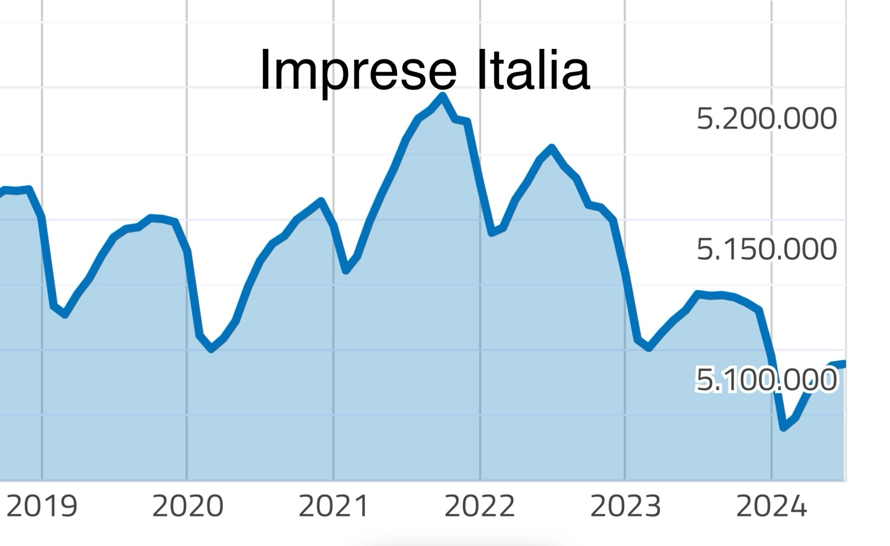

Grafico B. Andamento Commercio Italia
